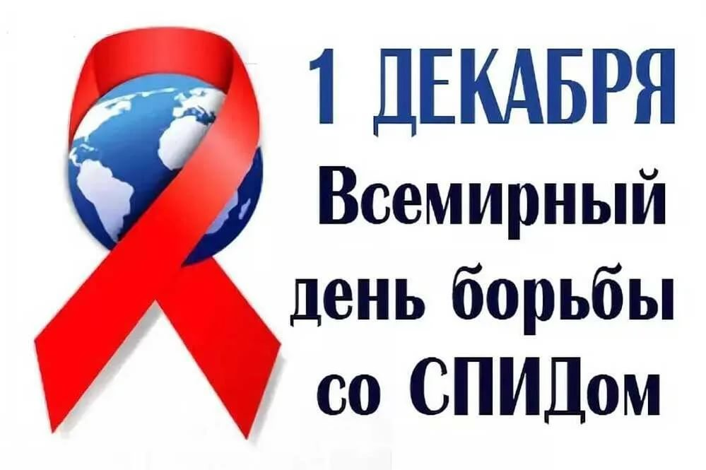

Дмитровский территориальный отдел Управления Роспотребнадзора по Московской области информирует, что ежегодно 1-го декабря отмечается Всемирный день борьбы со СПИДом, направленный на широкое информирование населения о данном заболевании, необходимости своевременного обращения за медицинской помощью, а также пропаганда здорового образа жизни среди детей и подростков.
Эпидемия ВИЧ-инфекции продолжается уже более 40 лет и давно вышла за рамки «группы риска», в которую традиционно относили гомосексуалистов и наркоманов. В настоящее время ВИЧ-инфекция и ее заключительная стадия СПИД может быть выявлена абсолютно у любого человека вне зависимости от социального статуса, возраста и внешности.
ВИЧ/СПИД — важнейшая медико-социальная проблема, т.к. число заболевших и инфицированных продолжает неуклонно расти во всем мире, представляя угрозу социально-экономическому развитию общества. Стоимость лечения пациента с ВИЧ-инфекцией обходится нашему государству в 60 тыс. рублей в год в среднем по стране.
ВИЧ-инфекция – неизлечимая болезнь, вызванная вирусом иммунодефицита человека – антропонозное инфекционное хроническое заболевание с неизбежным смертельным исходом, характеризующееся специфическим поражением иммунной системы, приводящим к медленному ее разрушению до формирования синдрома приобретенного иммунодефицита (СПИД).
Для ВИЧ-инфекции характерен длительный инкубационный период – со времени заражения до развития СПИДа при отсутствии терапии проходит 9-11 лет. Продолжительность этого периода зависит, в основном, от вирусной нагрузки на организм и его иммунного статуса, а также от возраста, состояния здоровья пациента, наличия вредных привычек и соматических заболеваний.
У ВИЧ-инфицированного человека концентрация вируса наиболее высока в крови, лимфе, сперме, вагинальном секрете и грудном молоке. В связи с этим, ВИЧ-инфекцией можно заразиться: при незащищенных половых контактах; при использовании шприца, которым пользовался ВИЧ-инфицированный (в том числе при внутривенном введении наркотиков), при переливании зараженной крови; при родах - ребенок может заразиться от матери; при кормлении ребенка грудью, если мать - носитель вируса. Однако на сегодняшний день, если будущая мама с ВИЧ-инфекцией состоит на учете и получает специфическое лечение во время беременности и в родах, и если родившийся ребенок также получает лечение, то вероятность того, что у ребенка будет ВИЧ-инфекция, практически исключена.
ВИЧ-инфекция НЕ передается: при рукопожатии и прикосновении, при поцелуе, при пользовании одной посудой, при кашле или чихании, при пользовании общественным туалетом.
Инфицирования можно избежать при соблюдении правил личной безопасности: использование презервативов при половых контактах, исключение потребления наркотических средств.
Для того, чтобы быть абсолютно спокойным за свое здоровье – настоятельно рекомендуется один раз в год сдавать тест на ВИЧ. Эта несложная процедура позволит с одной стороны лишний раз оценить и скорректировать свои риски быть инфицированным, а с другой – если заражения избежать не удалось – вовремя поставить диагноз и обратиться за квалифицированной помощью на самом раннем этапе.
Берегите себя и своих близких!
Управлением Роспотребнадзора по Московской области с 27 ноября по 5 декабря 2023 г. организована горячая линия по вопросам профилактики ВИЧ-инфекции, в рамках Всемирной акции СТОПВИЧ/СПИД, приуроченная к Всемирному дню борьбы со СПИДом (1 декабря).
Специалисты Управления Роспотребнадзора по Московской области, а также ФБУЗ «Центр гигиены и эпидемиологии в Московской области» проконсультируют по вопросам профилактике ВИЧ-инфекции.
Получить консультации можно:
- по телефону Единого консультационного центра 8 800 555 49 43 (звонок бесплатный);
- по телефонам отдела эпидемиологического надзора Управления Роспотребнадзора по Московской области: 8-495-586-12-01; 8-495-586-12-23;
- специалистов территориальных отделов (контакты: http://50.rospotrebnadzor.ru/486);
- ФБУЗ «Центр гигиены и эпидемиологии в Московской области» (контакты: http://www.cgemo.ru/sprav_tel.html);
Оставить обращение возможно на официальном сайте Управления Роспотребнадзора по Московской области (http://50.rospotrebnadzor.ru/news).
Информация о других мероприятиях размещена на сайте СТОПВИЧСПИД.РФ.

